МІНІСТЕРСТВО ОСВІТИ І НАУКИ УКРАЇНИ
Рівненський фаховий коледж інформаційних технологій

Звіт

Про виконання лабораторної роботи №13

Реалізація звукових ефектів та музики для заднього фону в Unity

Виконав
Студент 3 курсу групи КН-3/1
Валерій ФОРМАНЮК
03.12.2025 р.

м.Рівне
Лабораторна робота №13
Тема: Реалізація звукових ефектів та музики для заднього фону в Unity.

Мета Роботи: Навчитися додавати фонову музику в Unity, налаштовувати її автоматичне відтворення та циклічність, а також створювати звукові ефекти натискання кнопок за допомогою UI-системи та скриптів.
Хід роботи.
- Підготовка сцени.
- У Unity створено нову сцену Lab13_Audio.
- Створено папку Audio у директорії Assets.
- Імпортовано аудіофайли: фонову музику та звук натискання кнопки.
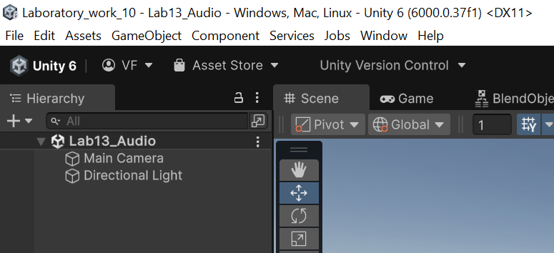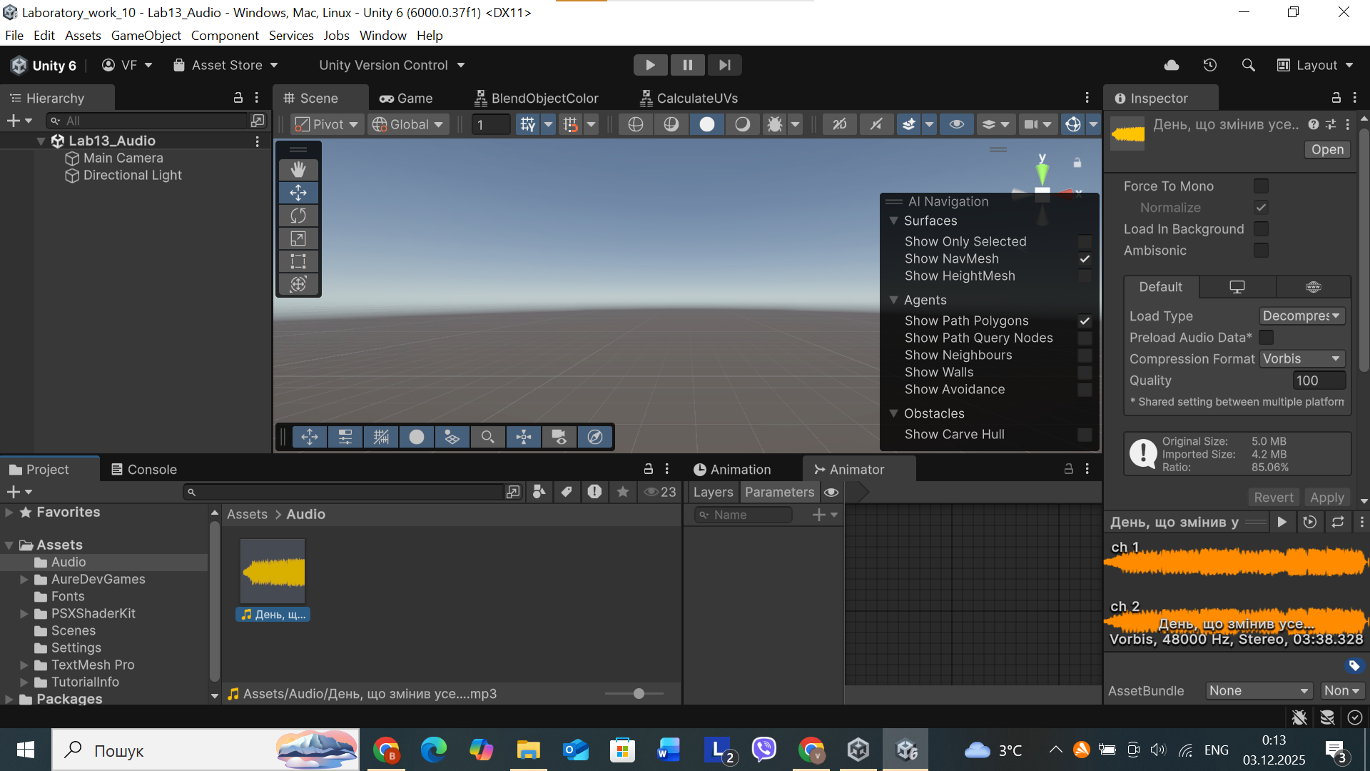
- Налаштування фонової музики.
- У вікні Hierarchy створено порожній об’єкт:
Create Empty - MusicPlayer.
- Додано компонент AudioSource.
- У полі AudioClip встановлено фоновий аудіофайл.
- Увімкнено параметри:
  - Play On Awake - щоб музика починалась одразу з запуском сцени.
  - Loop - для безперервного повторення треку.
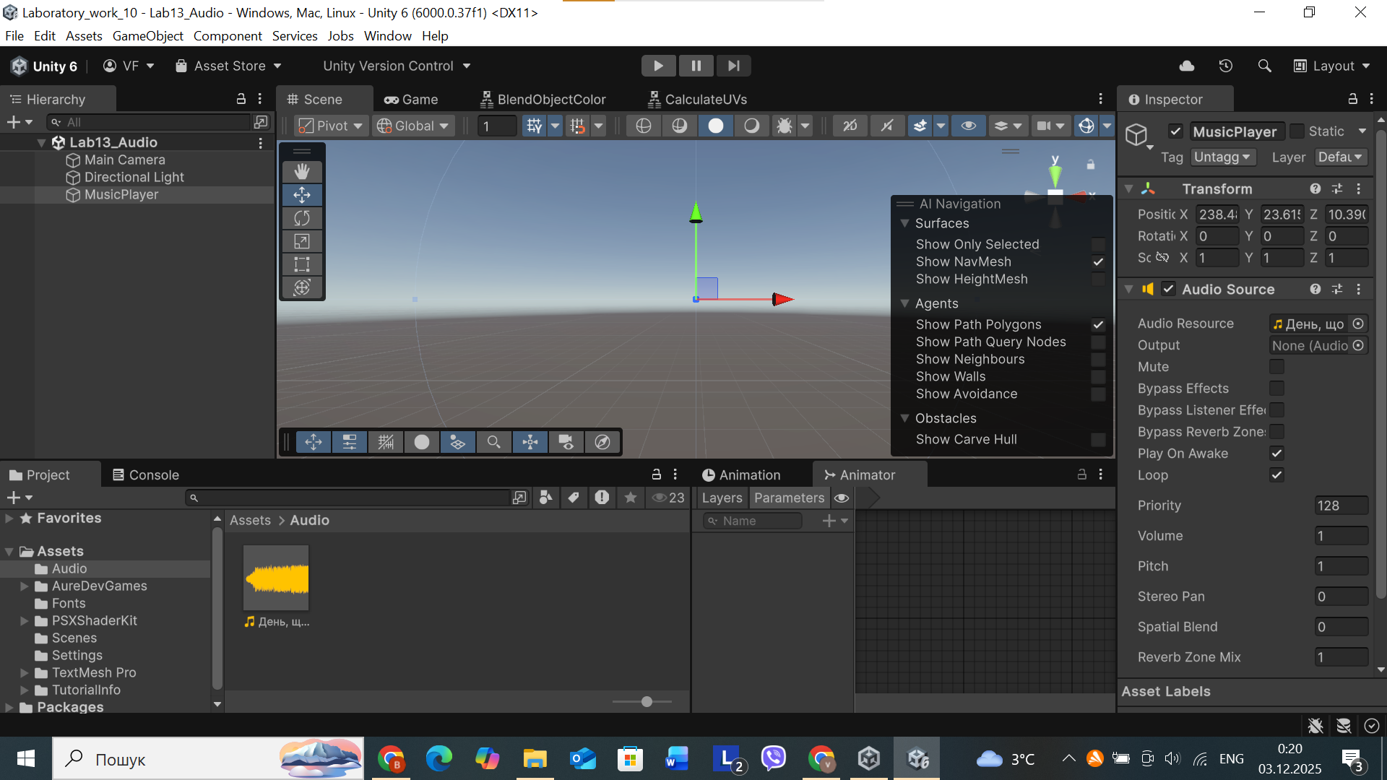
- Налаштування кнопки та UI.
- У сцені створено Canvas
- На Canvas створено UI-кнопку: UI - Button.
- Кнопка перейменована на PlayButton.
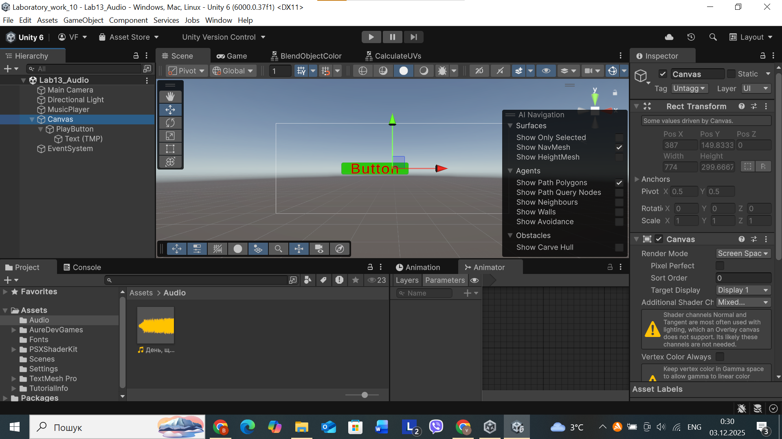
- Додавання звуку натискання кнопки.
- Створено порожній об’єкт у Hierarchy: Create Empty - SFXPlayer.
- Додано компонент AudioSource.
- Встановлено аудіокліп короткого звуку (click).
- Вимкнено:
  - Play On Awake
  - Loop
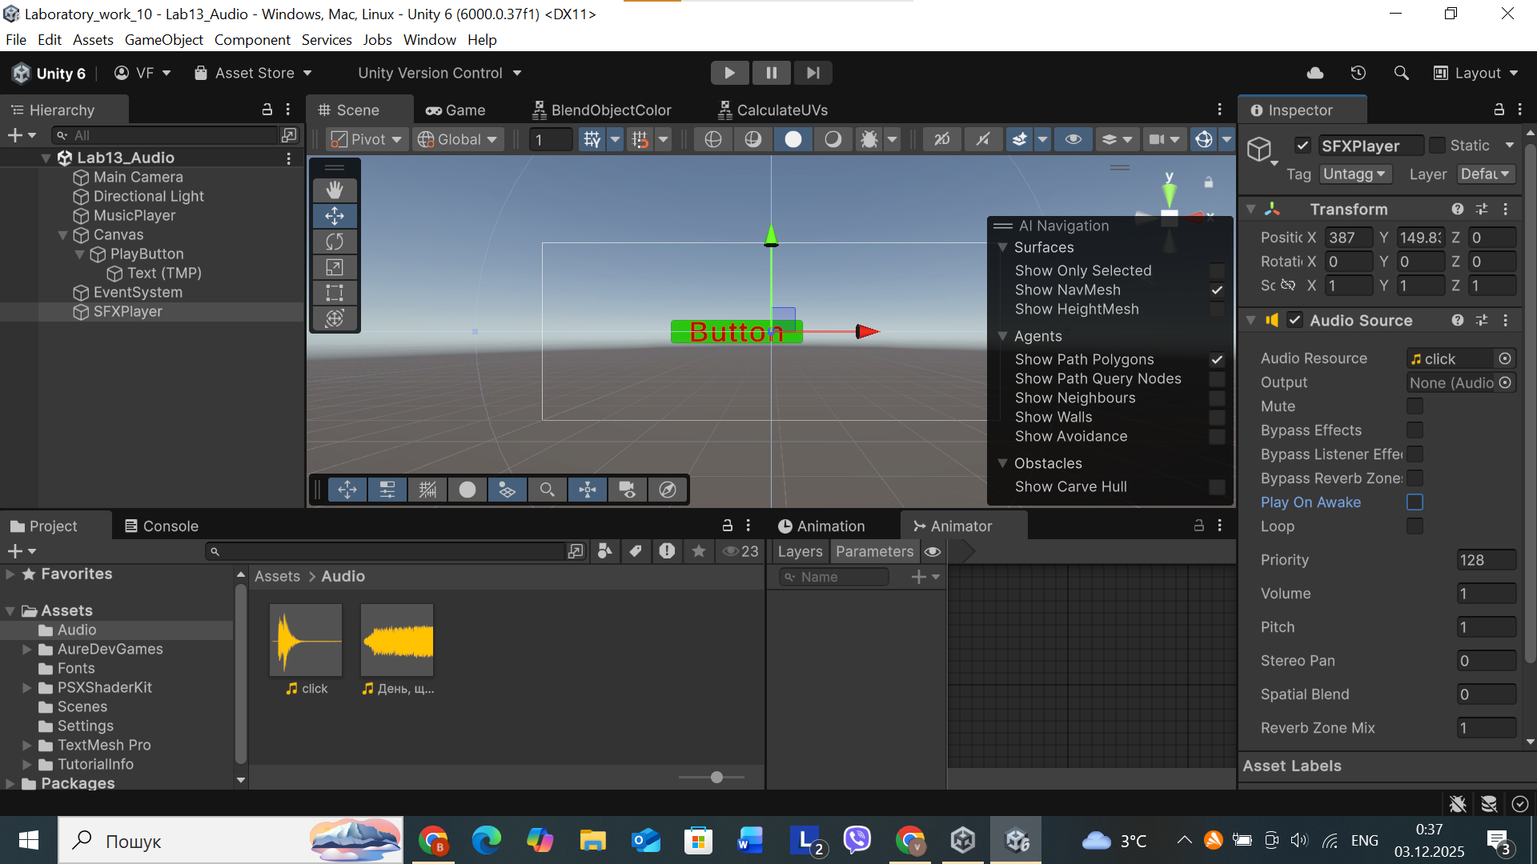
- Створення скрипта для звуку кнопки.
- У папці Audio створено скрипт ButtonSound.cs.
using UnityEngine;
public class ButtonSound : MonoBehaviour
{
private AudioSource audioSource; // посилання на AudioSource
private void Awake()
{
// При запуску сцени шукаємо компонент AudioSource
audioSource = GetComponent<AudioSource>();
}
public void PlayClick()
{
// Відтворюємо звук натискання
audioSource.Play();
}
}
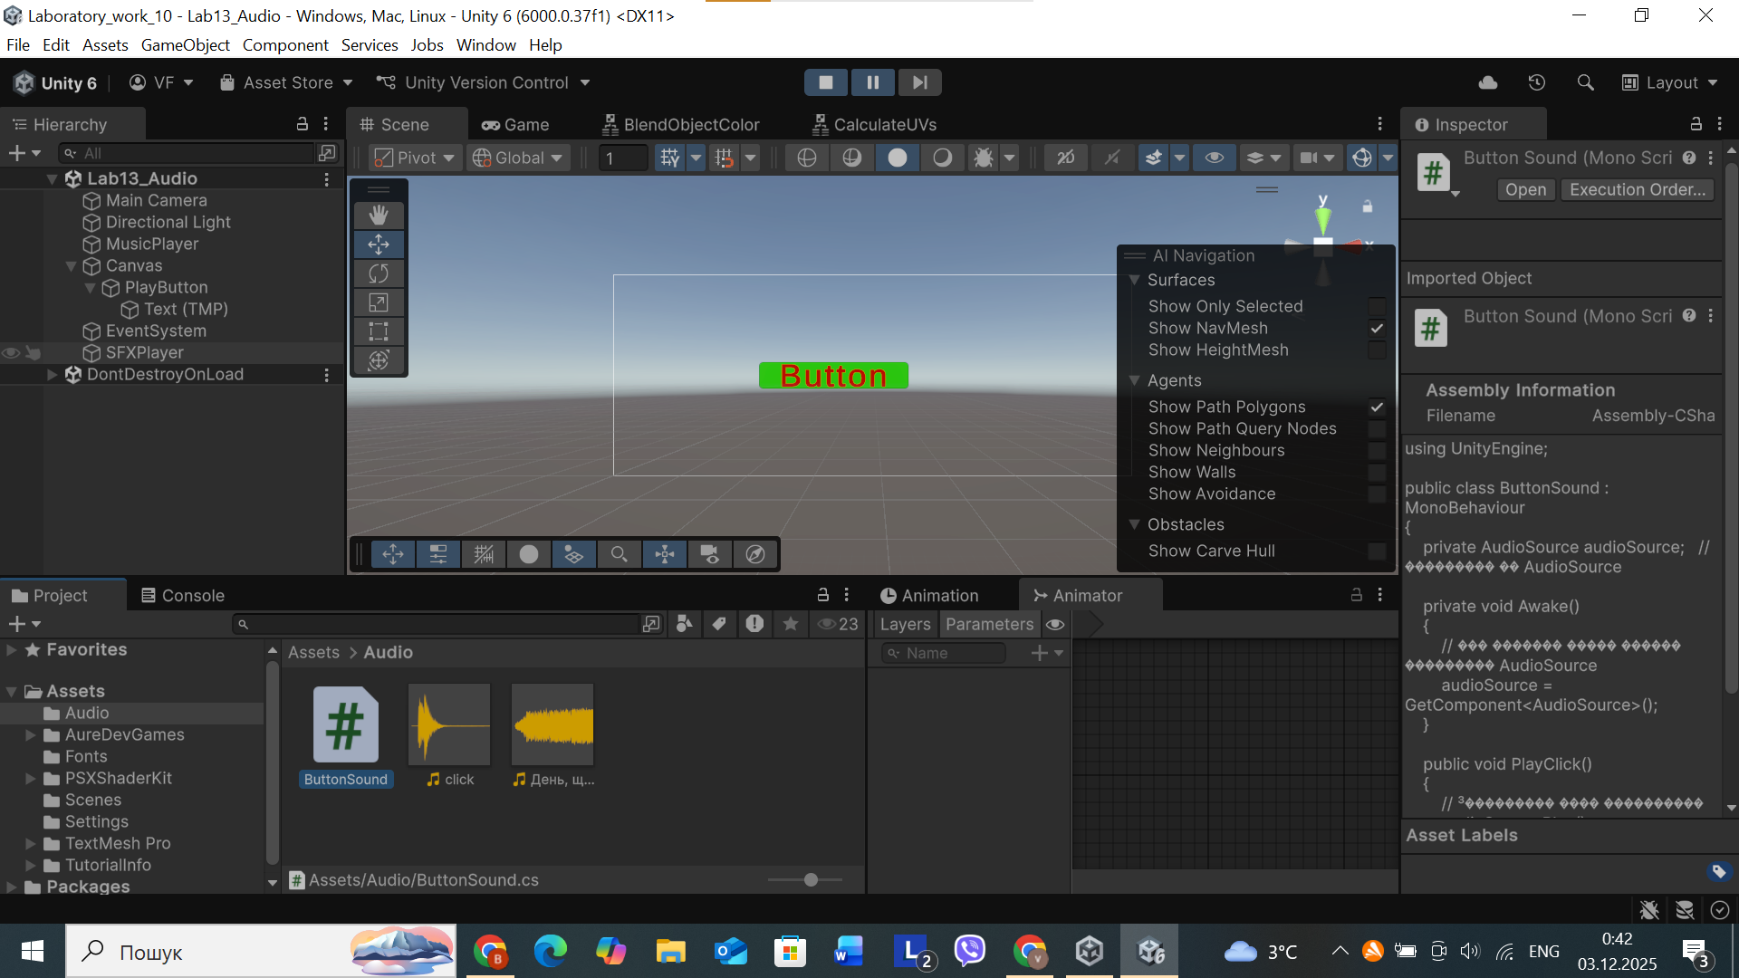
- Прив’язка звуку до кнопки.
- На об’єкт SFXPlayer додано скрипт ButtonSound.
- На кнопці PlayButton знайдено розділ On Click().
- Додано нову подію (+).
- У поле об’єкта перетягнуто SFXPlayer.
- У списку функцій вибрано: ButtonSound - PlayClick()
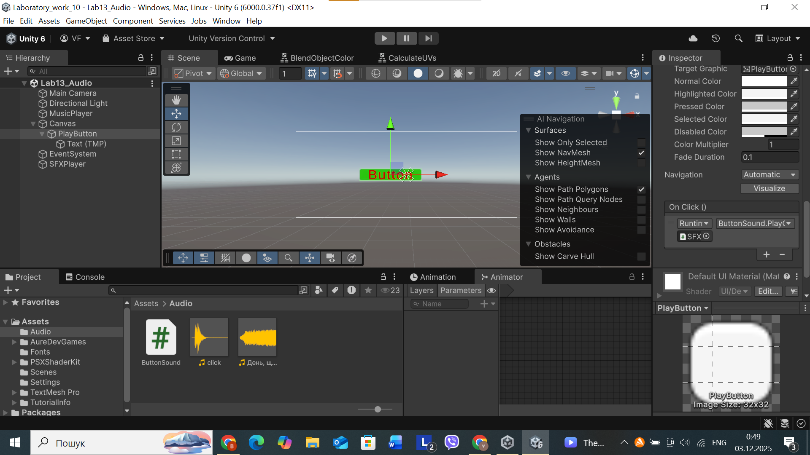
- Тестування.
- Натиснуто кнопку Play у Unity.
- Перевірено:
  - Фонова музика відтворюється автоматично.
  - При натисканні кнопки чути короткий звук кліку.
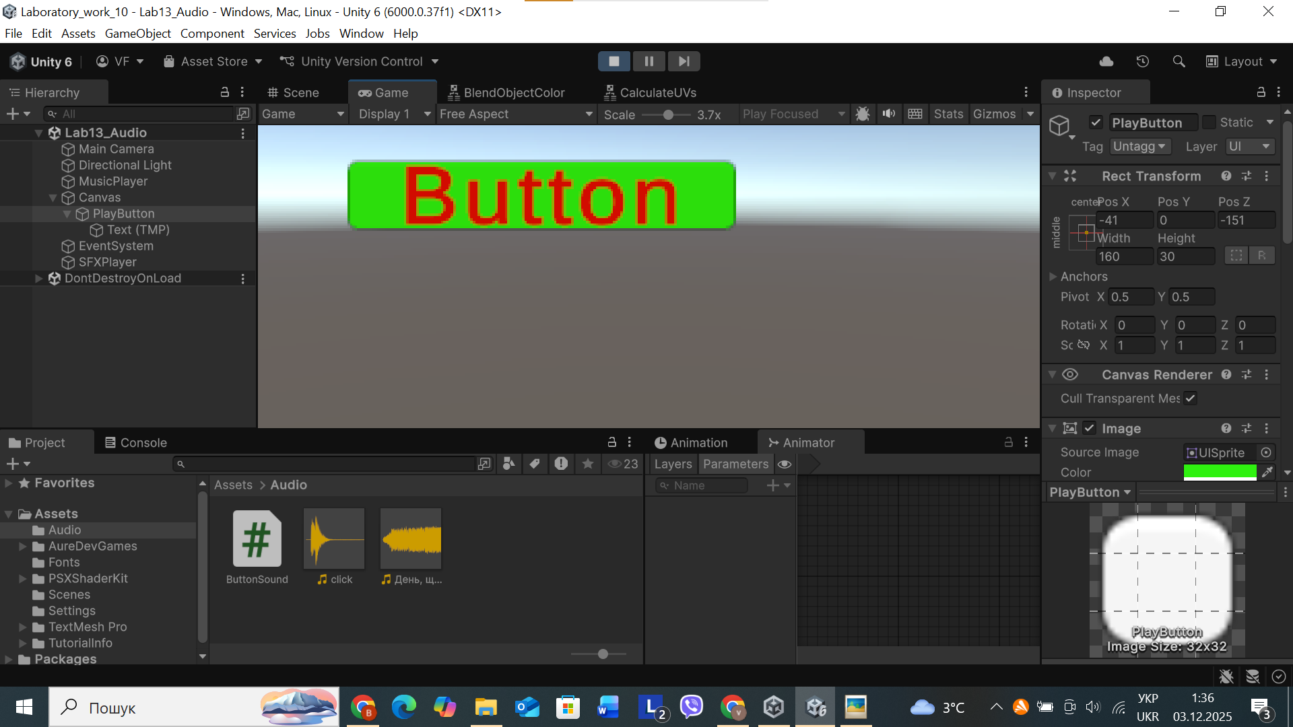
- Висновки.
У ході виконання лабораторної роботи я навчився працювати зі звуком у Unity, а саме:
- імпортувати аудіофайли в проєкт;
- використовувати компонент AudioSource для фонової музики;
- вмикати параметри Play On Awake та Loop;
- створювати UI-кнопку та прив’язувати до неї звук;
- використовувати подію On Click() для запуску методу зі скрипта;
- реалізувати звукові ефекти натискання кнопки.
Отриманий результат: у сцені коректно працює фонова музика і відтворюється звук натискання кнопки.

